**Parameter Yang ada di ME 48 dan 45**

**Note**

Perbedaan me 48 dan 45 adalah

- 48 = disandi

- 45 = tidak disandi

Klo sekiranya nama parameter terlalu PANJANG bisa diringkas gxpp..

<field1>PA</field1>

<field2>TA</field2>

<field3>RH</field3>

<field4>WS</field4>

<field5>WD</field5>

<field6>SR</field6>

<field7>PR</field7>

Update = 1 Menit Sekali

Keterangan =

PA = Tekanan

TA = Temperatur

RH = Kelembaban Nisbi

WS = Wind Speed (Kesepatan Angin)

WD = Arah Angin

SR = Radiasi matahari

PR = Precipitation (Hujan)

Yang Update Otomatis, kalao bisa ada 1 slide yg menampilakn hanya yang realtime dari API

Arah Angin(derajat) = otomatis API

Kecepatan Angin (Knot) = Otomatis API

Temperatur (ºC) Otomatis dari API

Tekanan (mb): Otomatis dari Api

Lembab Nisbi (%):Otomatis API

Hujan = otomatis API

Radiasi (joule/cm²):Otomatis API

Sandi Pengenal  **--->Drop Down**

- AAXX

- BBXX

Tanggal = misal 4 Juni 2020

Waktu (UTC) **--->Drop Down**

- 01

- 02

-.

- .

-24

Nomor Stasiun: **(Input Manual)**

**Angin - Penglihatan - Keadaan Cuaca --> INI JUDUL bukan parameter**

**Pengenal data Angin (iw) --->Drop Down**

3 - (wind speed estmated)

4 - (wind speed from anemometer)

**Arah Angin(derajat) = otomatis API**

**Kecepatan Angin (Knot) = Otomatis API**

**Penglihatan Mendatar (vv) km**

Input manual

**Pengenal Data Cuaca (ix) --->Drop Down**

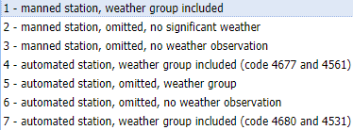

**Keadaan Cuaca waktu pengamatan (ww): --->Drop Down**

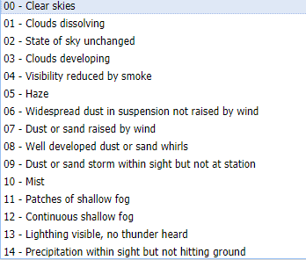

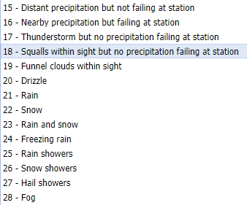

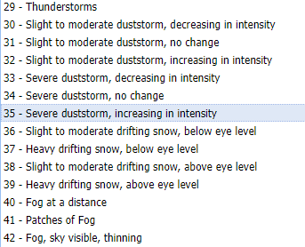

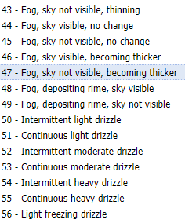

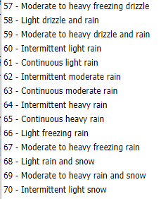

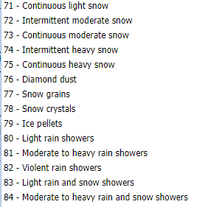

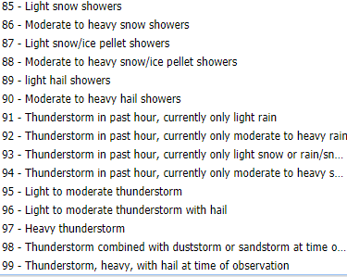

**NOTE: Kllo sekiranya terlalu banyak Pilih random ajah 10 list**

**Keadaan cuaca yang lalu 1 (W1): --->Drop Down**

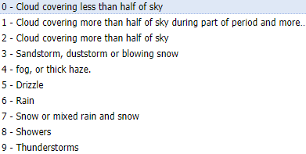

**Keadaan cuaca yang lalu 2 (W2): --->Drop Down**

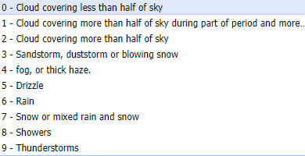

**TEKANAN UDARA** **--> INI JUDUL bukan parameter**

**Derajat Panas (ºC)**

**Otomatis dari API**

**Tekanan dibaca (mb):**

**Otomatis dari Api**

Perubahan Tekanan Udara (3 jam mb):

**Input manual**

QFF (mb): **Kalau gx bisa pake rumus.a input Manua**l

QFE (mb): **kalo gx bisa pake input maual**

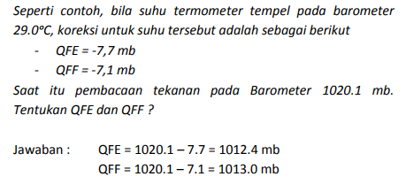

Perubahan Tekanan Udara (24 jam mb):

**Input Manual**

Selisi QFF dengan satu hari sebelumnya (24 jam)

**Input Manual**

**SUHU UDARA --> Ini Judul**

Bola Kering (ºC):

**Input Manual**

Bola Basah (ºC):

**Input Manual**

Titik Embun (ºC):

**Kalo gx bisa dimasukin rumusnya Input Manual ajah**

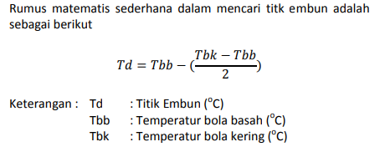

**Lembab Nisbi (%):**

**Otomatis API**

**SUHU EKSTRIM --- >> Ini judul**

Suhu Max (ºC)

**Kalo Bisa dalam 1 hari (24 jam)dicari suhu maksimalnya, masuk pada jam 12.00 UTC.. klo susah dibuat input manual ajah**

Suhu Min (ºC)

**Kalo Bisa dalam 1 hari (24 jam)dicari suhu minimal, masuk pada jam 12.00 UTC.. klo susah dibuat input manual ajah**

**ENDAPAN --> INI JUDul**

Pengenal data Hujan (iR) **--->Drop Down**

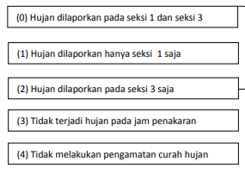

**Hujan realtime (mm)**

**Otomatis API**

Hujan sejak 6 jam yang lalu (RRR):

**Input Manual (kalo memungkinkan di buat hitung otomatis)**

Hujan sejak 24 jam yang lalu (RRRR):

**Input Manual (kalo memungkinkan di buat hitung otomatis)**

**PERAWANAN --> INI JUDUL**

Awan rendah (jenis) CL: **--->Drop Down**

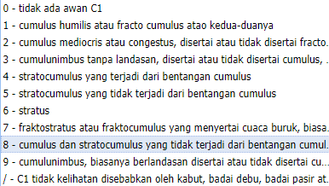

Banyaknya (okta) Nh **--->Drop Down**

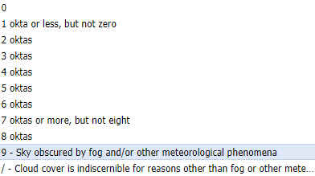

Tinggi Dasar CL1 (m) h: **--->Drop Down**

4 - 300 s/d 600 meter

5 - 600 s/d 1000 meter

9 >2500 meter

Tinggi Puncak CL1 (m):

**Input Manual**

Arah CL1 (derajat) **--->Drop Down**

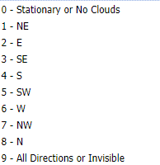

Sudut Elevasi CL1 (derajat) **--->Drop Down**

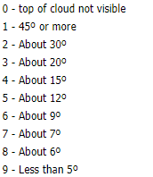

Tinggi Dasar CL2 (m) h: **--->Drop Down**

4 - 300 s/d 600 meter

5 - 600 s/d 1000 meter

9 >2500 meter

Tinggi Puncak CL2 (m):

**Input Manual**

Arah CL2(derajat) **--->Drop Down**



Sudut Elevasi CL1 (derajat) **--->Drop Down**



Awan Menengah (jenis) CM: **--->Drop Down**

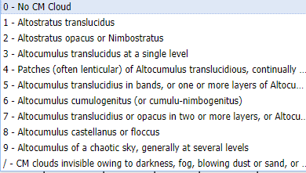

Awan Menengah (banyaknya): **--->Drop Down**

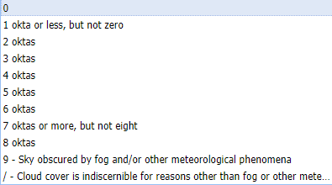

Tingginya Awan Menengah (m):

**Input Manual**

Arah awan menengah(derajat) **--->Drop Down**

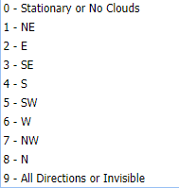

Awan Tinggi (banyaknya): **--->Drop Down**

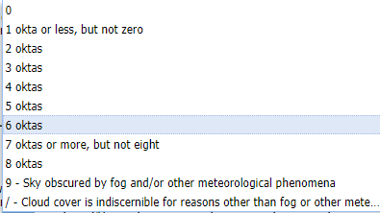

Awan Tinggi (jenis) CH: **--->Drop Down**

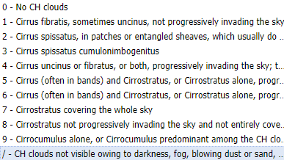

Arah awan tinggi (derajat) **--->Drop Down**

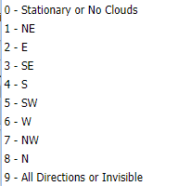

Tingginya (m)

**Input Manual**

Bagian langit yang tertutup awan (okta) N: **--->Drop Down**

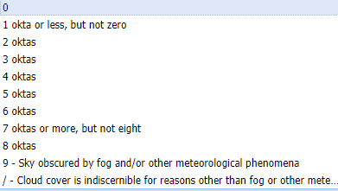

LAPISAN AWAN -->> iNI JUDUL

Jenis C1: **--->Drop Down**

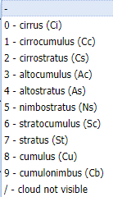

Tingginya hshs1:

**Input Manual**

Banyaknya (okta) NS1: **--->Drop Down**

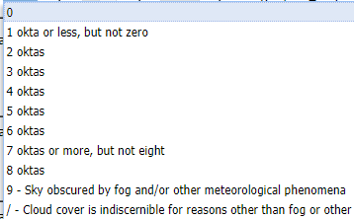

Jenis C2: **--->Drop Down**



Tingginya hshs2:

**Input Manual**

Banyaknya (okta) NS2: **--->Drop Down**



Jenis C3: **--->Drop Down**



Tingginya hshs3:

**Input Manual**

Banyaknya (okta) NS3: **--->Drop Down**



**Penyinaran Matahari --> ini judul**

Pengenal data alat penguapan (iE): **--->Drop Down**

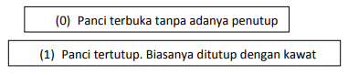

Jumlah penguapan selama 24 jam yang lalu (mm):

**Input Manual**

**Radiasi (joule/cm²):**

**Otomatis AP**I (kalo bisa dibuat)

Penyinaran Matahari (jam):

**Input Manual**

**Tanah/Catatan --> ini JUDUL**

Keadaan Tanah: **--->Drop Down**

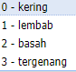

Catatan

**Input Manual**